2. Revisão da Literatura

2.1 Usabilidade
De acordo com a ISO/IEC 25000:2018, usabilidade é definida por “medida na qual um produto pode ser usado por usuários específicos para alcançar objetivos específicos com eficácia, eficiência e satisfação em um contexto específico de uso”. A usabilidade é também um requisito não funcional crucial no desenvolvimento de software, situado como uma área que integra conceitos e práticas tanto da engenharia de software quanto do design, que abrange aspectos como a experiência do usuário, a interface gráfica, a acessibilidade e a facilidade de aprendizado do sistema. Esses aspectos são essenciais para garantir que o software atenda às especificações técnicas e as necessidades dos usuários finais (REINEHR, 2020).
A usabilidade abrange os seguintes fatores (BASS, CLEMENTS, KAZMAN, 2012):
- Aprendizagem de features do sistema. Caso o usuário não esteja familiarizado com algum tipo específico de sistema ou algum aspecto dele, o próprio sistema precisa fazer alguma ação ou fornecer features para que torne a experiência do usuário mais simples.
- Uso eficiente do sistema. O sistema precisa estimular o usuário a ter a capacidade de realizar suas tarefas e outras operações utilizando as funcionalidades do sistema de forma eficiente.
- Minimização dos impactos de erros. É preciso pensar em formas no qual o usuário tenha a possibilidade de errar, e que o mesmo não seja “punido” por seus equívocos com funcionalidades de cancelar uma operação.
- Adaptação do sistema às necessidades do usuário. O usuário e o sistema precisam ter formas que façam as necessidades do usuário serem atendidas mais facilmente. Como por exemplo, o sistema preenche automaticamente um campo de URL com base em pesquisas anteriores do usuário.
- Aumento de confiança e satisfação. Ter avisos e feedbacks sobre as ações que o usuário toma naquele sistema é importante para construir uma relação de confiança entre ambos. Indicar o que está sendo executado para o usuário mostra que as ações que ele toma estão corretas.

Usabilidade não é a única propriedade que é levada em consideração para realizar a avaliação da Experiência do Usuários (do inglês, User Experience (UX)). A ISO/IEC 25000:2018 divide usabilidade em alguns componentes que auxiliam a analisar com mais precisão se determinado sistema terá uma experiência satisfatória para o usuário, como os atributos:
- Acessibilidade (Acessibility): possibilidade de utilização do software por pessoas com características e capacidades diferenciadas.
- Apreensibilidade (Learnability): grau em que o produto possibilita ao usuário aprender a usá-lo com eficiência, eficácia, satisfação e livre de riscos.
- Estética da interface do usuário (User interface aesthetics): grau em que uma interface permite uma interação agradável e satisfatória para o usuário.
- Operabilidade (Operability): grau em que o produto é fácil de operar, controlar e apropriado ao uso.
- Reconhecimento apropriado (Appropriateness recognisability): grau que os usuários conseguem compreender se o produto é adequado às suas necessidades.
- Proteção contra erros do usuário (User error protection): grau em que o produto contribui para que erros sejam evitados e tratados durante a sua utilização.
De acordo com a norma ISO 9241-10:2019, é crucial avaliar a usabilidade observando como os usuários se sentem em relação ao sistema e qual é seu nível de eficiência na execução das tarefas. Ainda segundo a norma, uma interface que apresenta deficiências em sua usabilidade pode gerar experiências ergonômicas desagradáveis para os usuários, que os impedem de concluir suas tarefas de forma efetiva.
Essa situação pode decorrer de diversos fatores, como: falta de feedback visual ou sonoro, excesso de informações na tela ou tempos de resposta lentos do sistema. Tais problemas levam à desmotivação do usuário em continuar a utilizar o sistema, o que pode resultar em impactos negativos, como perda de dados, redução da eficiência operacional e até o abandono completo do sistema. (SHNEIDERMAN, PLAISANT, 2016)
A usabilidade desempenha um papel central na experiência do usuário, garantindo que sistemas sejam eficientes, fáceis de aprender, acessíveis e satisfatórios. Entretanto, avaliar esses aspectos de forma sistemática pode ser um desafio, especialmente devido à subjetividade da experiência de cada usuário. (NIELSEN, LORANGER, 2007) Nesse cenário, as heurísticas de Nielsen fornecem uma referência confiável para orientar o processo de análise, permitindo que problemas em interfaces sejam percebidas por meio de princípios antes que causem impactos negativos.

2.2 Heurísticas de Nielsen
As heurísticas de Nielsen são um conjunto de princípios desenvolvidos por Jakob Nielsen, que servem como base para uma abordagem para identificar problemas de usabilidade em interfaces de usuário. Essas heurísticas foram elaboradas a partir de observações empíricas de problemas comuns de usabilidade encontrados por Nielsen em sistemas de software e interfaces. (NIELSEN, LORANGER, 2007)
As heurísticas criadas por Nielsen consistem em 10 princípios fundamentais que podem ser aplicados durante a avaliação de usabilidade de um sistema (NIELSEN, 1994):
- Diálogo simples e natural (Simple and Natural Dialogue): A interface deve ser simplificada, uma vez um a cada botão novo em tela ou funcionalidade nova criada pode se tornar um potencial desafio para o usuário aprender. Portanto, quanto mais fluído e natural o sistema for capaz de dialogar com o usuário, melhor será a experiência final.
- “Conversar” com a linguagem do usuário (Speak the User’s Language): A linguagem, os conceitos e a terminologia utilizados no sistema devem refletir o mundo real, de modo que os usuários possam de forma intuitiva entender e relacionar-se com eles.
- Minimizar o uso da memória do usuário (Minimize User Memory Load): As funções e opções devem ser visíveis e facilmente acessíveis, reduzindo a necessidade de os usuários memorizarem informações.
- Consistência (Consistency): O sistema deve seguir convenções e padrões de design familiares para os usuários, tornando a experiência mais previsível e intuitiva. Isso encoraja o usuário a aprender mais as funcionalidades da interface, porque ele já têm um conhecimento e experiências anteriores de como interagir com determinados tipos de sistema.
- Feedback: É importante que o sistema sempre informe aos usuários o que está acontecendo, fornecendo feedback adequado tanto positivo como negativo de imediato antes mesmo que algum erro aconteça.
- Ícones de saída explícitas (Clearly Marked Exits): Os usuários devem ter a liberdade de navegar pelo sistema e desfazer ou cancelar ações indesejadas facilmente, sem ficarem “presos” em um estado indesejado.
- Atalhos (Shortcuts): O sistema deve apresentar formas mais fáceis e rápidas de executar determinadas funcionalidades, oferecendo opções de navegação (incluindo atalhos) e interação que economizem tempo e esforço do usuário.
- Mensagens de erro relevantes (Good Error Messages): O sistema deve fornecer mensagens de erro claras e informativas, orientando os usuários sobre como corrigir e resolver problemas.
- Prevenção de erros (Prevent Errors): Deve ser feito um esforço para evitar que os usuários cometam erros por meio de uma boa organização e clareza na apresentação das informações na interface.
- Ajuda e documentação (Help and Documentation): O sistema deve oferecer recursos de ajuda e documentação sempre que necessário, permitindo que os usuários encontrem respostas para suas dúvidas ou dificuldades.
Essas heurísticas oferecem uma base sólida para a avaliação da usabilidade geral de interfaces. Porém, dependendo do contexto, podem demandar adaptações específicas para atender a necessidades particulares, como será discutido na próxima seção.

2.2.1 Heurísticas para e-commerce
As heurísticas de Nielsen, originalmente desenvolvidas para avaliar a usabilidade de interfaces gerais (NIELSEN, 1993), foram adaptadas por Leavitt e Shneidermans (2007) para atender as necessidades do e-commerce. Nesse contexto, destacam-se fatores como a importância de manter o usuário informado sobre o progresso de suas ações, a confirmação de um pedido ou o status de entrega, bem como a utilização de termos e imagens familiares, que tornam a compreensão e a navegação mais intuitivas e acessíveis.
A aplicabilidade das heurísticas em contextos específicos, como o e-commerce, ressalta a necessidade de ferramentas, abordagens ou técnicas que possibilitem avaliar e melhorar a qualidade dos sistemas. Ao integrar práticas de inspeção de software com as diretrizes das heurísticas para e-commerce, é possível criar um meio para verificar se a usabilidade e a funcionalidade estão alinhadas às expectativas do público-alvo, fortalecendo a qualidade geral do produto. (SHNEIDERMAN, PLAISANT, 2016)

2.3 Inspeção de Software
A Verificação e Validação (V&V), são processos que ocorrem de forma independente e que são utilizadas para garantir que o produto final atenda aos requisitos especificados e às expectativas do usuário. A verificação concentra-se em assegurar que o software está sendo construído corretamente, ou seja, que os artefatos produzidos em cada fase do ciclo de vida estão em conformidade com os requisitos e padrões estabelecidos. Já a validação busca confirmar que o software construído atende às necessidades reais do usuário e ao propósito para o qual foi desenvolvido. Essas atividades são essenciais para identificar e corrigir defeitos precocemente, reduzindo custos e esforços associados à manutenção e garantindo a qualidade do produto final. (BOEHM, 2001)

A inspeção de software é uma técnica formal e sistemática de revisão de artefatos, como documentos de requisitos, código-fonte e modelos de design, que desempenha um papel fundamental no processo de V&V. (NAIK; TRIPATHY, 2008) Durante as inspeções, equipes multidisciplinares analisam os artefatos em busca de defeitos, inconsistências e desvios em relação aos requisitos, permitindo a identificação precoce de problemas antes que eles se propaguem para fases posteriores do desenvolvimento. (KALINOWSKI, 2008)

Durante o processo de Verificação e Validação (V&V) de software, é comum encontrar erros e defeitos (CAROCA, 2010). Esse cenário ocorre porque há tomadas de decisões equivocadas nas etapas do ciclo de vida de desenvolvimento, que podem acarretar em defeitos e, consequentemente, aumentar o custo de desenvolvimento e manutenção do software (BOEHM, 2001). Uma dessas consequências é o aumento no esforço para corrigir defeitos nas atividades finais do processo de desenvolvimento (KALINOWSKI, 2008).
De acordo com a terminologia padrão da norma IEEE 1044-2009 - Classification for Software Anomalies (IEEE, 2010), é especificado que:

- Problema: Experiência de dificuldade e incerteza enfrentada pelo usuário como resultado de uma interação insatisfatória ou frustrante com o sistema em uso.
- Erro: Trata-se de uma inconsistência cometida por um usuário ao tentar entender uma determinada informação, resolver um problema ou utilizar uma funcionalidade.
- Defeito: Um defeito é uma manifestação visível de um erro em um artefato de software, surgindo quando algo no sistema não funciona conforme foi planejado. Ele representa principalmente, uma vulnerabilidade concreta no código, na lógica ou na interface do software, que afeta diretamente a experiência do usuário.
- Falha: Uma falha é o comportamento do software que se desvia das expectativas do usuário durante sua operação. Ela pode ser desencadeada por uma combinação de diferentes defeitos presentes no sistema. Porém, não são todos os defeitos que resultarão em falhas visíveis, alguns defeitos podem permanecer latentes sem impactar diretamente a funcionalidade na percepção do usuário (ALSHAZLY, 2014).

“Os benefícios da inspeção de software cresceram ao longo do tempo e englobam: redução do nível de defeitos; aumento na satisfação do cliente; aumento na produtividade de desenvolvimento, reduzindo a entrega do software; redução de custos de gerenciamento e do ciclo de vida do software; melhora contínua dos processos por meio da remoção de defeitos sistemáticos; melhor programação de horários para as reuniões de inspeção; treinamento mais rápido para desenvolvedores de novos produtos; e melhor experiência dos inspetores ao longo do tempo”. (GERALDI, 2015).

Tendo ciência desses fatores, a inspeção de software é um processo tradicional de de detecção de defeitos, sendo definido por meio das etapas: (tradução própria de FAGAN, 1999):
- Planejamento: Um usuário, desempenhando o papel de moderador da inspeção, define o contexto da inspeção, seleciona os inspetores e distribui o material a ser inspecionado.
- Apresentação: Os autores dos artefatos a serem inspecionados apresentam as características destes. Esta fase pode ser omitida se os inspetores possuem conhecimento sobre o projeto e os artefatos que devem ser inspecionados.
- Preparação: Os inspetores estudam os artefatos individualmente, e eventualmente fazem anotações sobre estes produzindo uma lista de discrepâncias. O fornecimento de técnicas de leitura pode facilitar a execução desta tarefa.
- Reunião: Uma reunião em equipe ocorre, envolvendo o moderador, os inspetores e os autores do documento. Discrepâncias são discutidas, e classificadas como defeito ou falso positivo. A decisão final sobre a classificação de uma discrepância sendo discutida é do moderador.
- Retrabalho: O autor corrige os defeitos encontrados pelos inspetores e confirmados pelo moderador.
- Continuação: O material corrigido pelos autores é repassado para o moderador, que faz uma análise da inspeção como um todo e re-avalia a qualidade do artefato inspecionado. Ele tem a liberdade de decidir se uma nova inspeção deve ocorrer ou não.
A usabilidade é um dos pilares fundamentais no desenvolvimento de interfaces por influenciar diretamente a experiência do usuário e a eficiência de um sistema. Para garantir interfaces intuitivas e acessíveis, é necessário adotar práticas sistemáticas de análise que identifiquem problemas e proponham melhorias de forma objetiva. Nesse contexto, a avaliação heurística de usabilidade emerge como um tipo de avaliação amplamente reconhecida, eficaz e utiliza de heurísticas predefinidas para orientar o processo da avaliação heurística (NIELSEN, 1990).

2.3.1 Avaliação Heurística de Usabilidade
A avaliação heurística é uma forma de reconhecer problemas de usabilidade que possibilita a identificação de diversos problemas em interfaces gráficas de sistemas. Essa abordagem baseia-se em um conjunto de heurísticas, que delineiam características comuns das interfaces e são derivadas do conhecimento em aspectos psicológicos, computacionais e sociológicos, sendo conduzidas por avaliadores (SCHERER, 2018).
Como outras técnicas de usabilidade, a avaliação heurística é um tipo de avaliação que utiliza alguma referência como guia para a inspeção como, por exemplo, um checklist. Porém, deve-se levar em conta o fato de que a usabilidade é algo subjetivo, por estar essencialmente conectado com o conhecimento e interpretação pessoal do avaliador sobre o produto e sua interação com o mesmo. O que faz com que a avaliação heurística seja frequentemente criticada, por não fornecer uma maneira sistemática de gerar soluções para os problemas de usabilidade ou uma forma de avaliar a qualidade provável de quaisquer redesigns (BROWN, 2013).

A adoção de um checklist no processo de avaliação heurística é fundamental. Ele atua como uma ferramenta estruturada para organizar e guiar a inspeção, reduzindo a influência de vieses individuais e garantindo que aspectos essenciais da usabilidade sejam analisados de forma sistemática. Além disso, o checklist facilita a identificação de problemas ao alinhar os critérios de avaliação a um padrão claro e replicável (SOUSA, 2022).
A utilização de checklists na avaliação heurística não apenas complementa a análise, mas também aprimora sua consistência e abrangência, como será discutido a seguir.

2.3.2 Inspeção baseada em checklist
Os checklists têm o objetivo geral de permitir ao usuário visualizar rapidamente um conjunto de tarefas ou elementos a serem observados. Esse tipo de inspeção é útil em diversas áreas, como em plataformas ou sites de e-commerce. Na Figura 1 desta seção, é apresentado um esboço de um checklist com itens associados às heurísticas, sendo tais itens organizados e categorizados para cada etapa do processo da avaliação heurística. Esse formato permite que os avaliadores, que realizam a inspeção, marquem cada etapa completada, funcionando como itens a serem verificados ou "itens de verificação" (SOUSA, 2022).
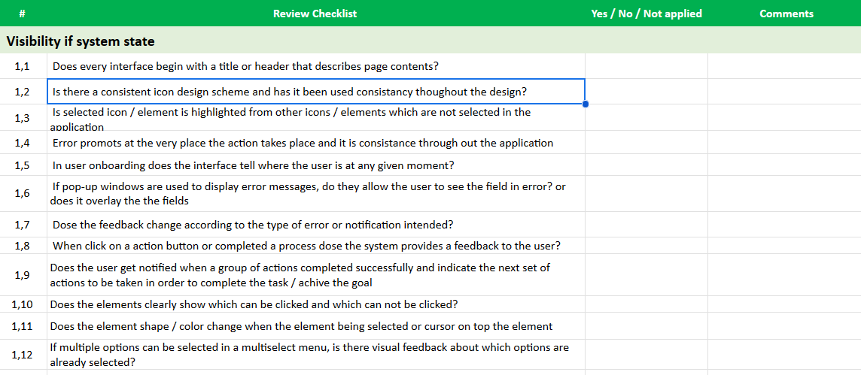
Figura 1: Captura parcial da tela da tabela de checklist adaptada de Caballero et al. (2014).

Além disso, a utilização do checklist é um guia que não segue um protocolo estritamente sistemático como pode ser observado na Figura 1. Por meio deste método de avaliação, não é determinado quais são as orientações de como a inspeção deve ser realizada, somente apresenta aos inspetores quais itens devem ser inspecionados por meio de instruções em um documento no formato de um checklist . (GERALDI, 2015).

Sousa (2022) complementa: “No entanto, outras abordagens trazem diferentes definições para essa nomenclatura. Hermawati e Lawson (2016), por exemplo, apresentam o termo "checklist de usabilidade" como um conjunto básico de heurísticas de usabilidade — semelhante às 10 heurísticas de Nielsen (NIELSEN, 1994) — sem o acréscimo de itens específicos de verificação.”
No trabalho de Caballero et al. (2014), foi criado um checklist de usabilidade geral que expande as heurísticas originais de Jakob Nielsen de dez para treze, dividido em diversos subitens. Este checklist foca em aspectos gerais da usabilidade, como consistência, prevenção de erros, e feedback ao usuário. Entretanto, este checklist acaba se tornando genérico quando trata-se de realizar avaliação heurística em e-commerce, por não atender com precisão os itens que são importantes para serem avaliados nestes cenários como, por exemplo, as páginas de catálogo, de checkout, de pagamento e a navegabilidade das interfaces em e-commerce.
Kumar (2022) criou um checklist organizado das heurísticas de Nielsen a fim de facilitar futuras inspeções de software. O checklist, por sua vez, é uma adaptação sucinta da contribuição realizada por Leavitt e Shneidermans (2007), que elaboraram heurísticas específicas para e-commerce. A tabela a seguir apresenta o checklist de usabilidade para e-commerce utilizando o princípio do Mobile-First.
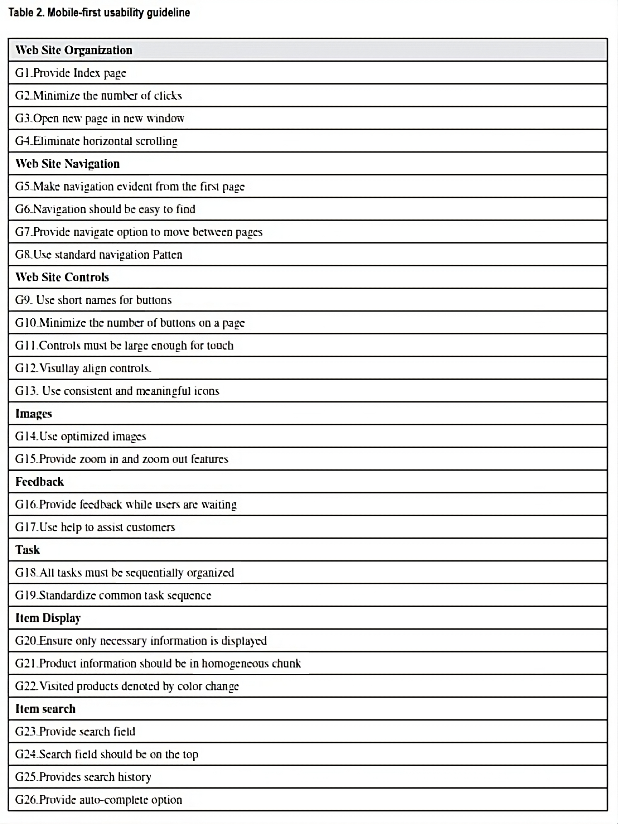
Tabela 1: Checklist de heurísticas para ecommerce de KUMAR (2022).

A eficácia de uma avaliação heurística em interfaces de e-commerce depende não apenas da aplicação rigorosa de checklists, mas também da compreensão dos elementos técnicos que sustentam a implementação da usabilidade. Nesse sentido, o CSS (Cascading Style Sheets) é um recurso relevante a ser considerado durante a avaliação, pois define a apresentação visual, a responsividade e a consistência de estilo.

2.4 CSS
CSS (Cascading Style Sheets) é uma linguagem de stylesheets utilizada para descrever a apresentação e o estilo do conteúdo da web estruturado em HTML (Hypertext Markup Language) ou XML. O CSS define o formato das páginas HTML e como são exibidas na página web, sendo responsável pela aparência e sensação que as páginas transmitem, incluindo: o fundo da página; tamanho da fonte; cor e textura; animação e efeitos especiais (MAZZA, 2014).
De acordo com Salmi (2023), o CSS é definido por seus componentes principais.
- Selectors: O CSS utiliza seletores para selecionar elementos HTML a serem estilizados. Os seletores atribuem controle preciso sobre suas regras de estilo, direcionando elementos específicos, classes, identificadores ou combinações complexas.
- Cascading: A cascata se refere à forma no qual os estilos são aplicados quando há regras que conflitam. Os estilos podem ser herdados de elementos pai, substituídos por regras mais específicas ou depender da ordem em que são declarados.
- Box model: O modelo de caixa é fundamental para o CSS e define como os elementos são renderizados em termos de conteúdo, preenchimento, bordas e margens. Ele fornece uma maneira estruturada de controlar o posicionamento e o espaçamento dos elementos em uma página da web como vista na imagem abaixo.

Figura 2: Diagrama ilustrando o Box Model do CSS https://www.w3schools.com/css/css_boxmodel.asp

A Figura 2 ilustra como estão organizadas as camadas do Box Model, abrangendo:
- Content: O espaço onde o texto e as imagens estão localizados, normalmente representado no centro da caixa mostrando o real conteúdo.
- Padding: A área ao redor do conteúdo, que cria espaço entre o conteúdo e a borda. É mostrado como uma camada ao redor do conteúdo.
- Border: Uma linha que envolve o padding, delimitando a caixa. Geralmente representada como uma linha ao redor do padding.
- Margin: A área externa à borda, que separa a caixa de outros elementos na página. É exibida como um espaço ao redor da borda.
- Layout e Posicionamento: implifica o layout e a disposição dos elementos. Por exemplo, Flexbox e Grid são recursos avançados do CSS. Com tais recursos os desenvolvedores podem criar layouts de página responsivos e complexos.
O CSS possui duas ferramentas importantes que possibilitam aos desenvolvedores web economizar tempo na construção de sites, que são os pré-processadores e frameworks CSS. Os frameworks serão detalhados na próxima seção.

2.5 Framework web
De acordo com Meirt, ““Framework” é um termo amplo, frequentemente mal compreendido. Conceitualmente, um framework no sentido de desenvolvimento web pode ser comparado a uma biblioteca: não uma biblioteca de livros, mas uma biblioteca de padrões de design, completa com toda a funcionalidade necessária”.
É muito comum a utilização de frameworks no contexto de desenvolvimento web para facilitar e agilizar o desenvolvimento de novas funcionalidades, além de auxiliar na reutilização de código. Diferentemente de uma biblioteca que o desenvolvedor chama a função no código quando necessário, o framework fornece padrões para a estrutura de um projeto inteiro mesmo antes do código começar a ser desenvolvido (MEIRT, 2015).
Os frameworks oferecem vantagens aos desenvolvedores, eles permitem uma redução no tempo de desenvolvimento, graças ao uso de estruturas prontas. São de fácil utilização, principalmente por causa da comunidade ativa de colaboradores que se ajudam atuando com diversas contribuições. Além disso, a existência de documentação organizada e detalhada, para orientar na instalação e utilização do framework, é uma das maiores vantagens para quem irá desenvolver os projetos (SALMI, 2023).
Portanto, o framework tem um papel crucial na arquitetura do sistema, bem como irá definir os parâmetros do projeto e determinar como irá funcionar o fluxo de controle do sistema (CARNEIRO e NETO, 2003). No contexto de desenvolvimento web, frameworks CSS como Bootstrap e Tailwind são predominantes no mercado de desenvolvimento front-end, principalmente quando o foco é especificamente a criação de interfaces web com HTML e CSS. Os frameworks podem ser ferramentas com curva de aprendizado relativamente baixa, com documentação detalhada e ser possível desenvolver interfaces responsivas e dinâmicas.

2.5.1 Framework CSS
O uso de frameworks CSS têm crescido no mercado de desenvolvimento web, os mesmos são responsáveis por otimizar a performance de interfaces assim como economizar tempo dos desenvolvedores na criação de páginas com designs responsivos (BHAT, 2023).

Os Frameworks CSS são conjuntos de bibliotecas e classes CSS que facilitam a criação de layouts de páginas, sendo formado por arquivos e pastas de código organizados de forma estruturada. Além de simplificar, estes frameworks auxiliam no processo de design do site, oferecendo uma base inicial para o desenvolvimento (SANTO, SOUZA, 2020).

A escolha do framework CSS ideal depende de alguns fatores, como: (i) a velocidade de instalação, já que alguns frameworks são mais rápidos e fáceis de instalar; (ii) a facilidade de aprendizado, determinados frameworks são complexos; (iii) se tem uma curva de aprendizado alto, a facilidade de configuração e integração com outros sistemas; e (iv) a disponibilidade de fazer a manutenção e suporte a longo prazo (SANTO, SOUZA, 2020).

Diante da variedade de frameworks CSS existentes e de suas respectivas características, tem-se a importância de avaliar seus pontos fortes e fracos, e compará-los para auxiliar os desenvolvedores a identificar o framework mais apropriado, considerando as exigências do projeto e a experiência do time de desenvolvimento (SALMI, 2023).

Cada framework CSS possui suas próprias particularidades, além de prós e contras específicos, o que gera um dilema para os desenvolvedores: “Qual framework melhor se adequa ao projeto em um determinado contexto?” Para chegar nesta conclusão, será realizado e mostrado nos capítulos 5 e 6 um estudo comparativo entre os frameworks Bootstrap e Tailwind, que são frameworks CSS mais utilizados e conhecidos por sua facilidade de uso, personalização e responsividade, com base no modelo de inspeção adotado por uma checklist heurística.

2.6 Bootstrap
Bootstrap é um framework CSS open source originalmente criado para o site do Twitter. É usado para desenvolvimento de componentes de interface e front-end para sites e aplicações web utilizando HTML, CSS e JavaScript (Site oficial do bootstrap).
De acordo com Tomazini e Lopes (2015), a definição do Bootstrap é elaborada como: “É uma coleção de vários elementos e funções personalizáveis para projetos da web de código aberto (opensource), empacotados previamente em uma única ferramenta. Em palavras simples, é um conjunto de ferramentas para facilitar o desenvolvimento de sites e sistemas web. Ao projetar um site com o Bootstrap, os desenvolvedores podem escolher quais elementos querem usar.”
Atualmente, o Bootstrap não é apenas um framework com design responsivo eficaz, ele oferece também suporte para diversas opções de funcionalidade e estilo. Seus arquivos CSS e JavaScript podem ser incluídos em um projeto para ajudar na criação de elementos como por exemplo pop ups, menus e slideshows (SILVA, 2014). E devido às características próprias dos dispositivos móveis atuais o bootstrap é projetado para a adaptação das telas nos diversos dispositivos, fornecendo uma ampla biblioteca de componentes que permitem aplicações e desenvolvimento nas diversas linguagens e técnicas de web design disponíveis (SILVA, 2014).
Dentre as diversas características do Bootstrap, para SPURLOCK (2013) e FRAIN (2022), as que mais se destacam são:
- Grid System: O Bootstrap possui um sistema de grid responsivo baseado em 12 colunas, permitindo que os desenvolvedores criem layouts flexíveis e adaptáveis a diferentes tamanhos de tela.
- Componentização: O Bootstrap fornece uma ampla variedade de componentes pré-construídos, como classes de botões, formulários, navegação, alertas, entre outros, o que facilita a construção de interfaces de usuário.
- Tema Padrão: O tema padrão do Bootstrap pode ser facilmente personalizado, permitindo que os desenvolvedores criem designs consistentes e elegantes.
- Responsividade: É projetado para ser responsivo por padrão, adaptando-se automaticamente a diferentes tamanhos de tela, desde dispositivos móveis até desktops.
- Suporte a Navegadores: Possui suporte a uma ampla gama de navegadores modernos, garantindo que o seu site funcione corretamente em diferentes plataformas.
- Modularidade: A construção do Bootstrap é feita de forma modular, permitindo que os desenvolvedores selecionem apenas os componentes necessários para o seu projeto, reduzindo o tamanho do código final.
- Comunidade e Documentação: O Bootstrap possui uma grande e ativa comunidade de desenvolvedores que contribuem com plugins, temas e soluções, além de uma documentação abrangente.

Embora o Bootstrap seja amplamente reconhecido por sua abordagem simplificada ao desenvolvimento de interfaces e pela vasta gama de componentes pré-construídos, sua natureza padronizada pode, em certos casos, limitar a personalização e a flexibilidade do design. Isso ocorre porque os temas e estilos fornecidos pelo Bootstrap tendem a gerar interfaces visivelmente similares, o que pode não atender a projetos que demandam uma estética altamente customizada.

2.7 Tailwind
Como é dito por Adam Wathan, Jonathan Reinink, David Hemphill e Steve Schoger, criadores do Tailwind CSS: “Assim como o Bootstrap, o Tailwind CSS é um framework CSS open source baseado em classes utilitárias que permite a construção rápida e eficiente de interfaces de usuário diretamente no HTML. Diferente de frameworks tradicionais como Bootstrap, que oferecem componentes prontos e estilizados, o Tailwind adota uma abordagem minimalista e personalizável, em que o desenvolvedor define as estilizações.” (Site oficial do Tailwind)
Enquanto o Bootstrap se utiliza de classes semânticas, ou seja, onde os nomes das classes refletem o propósito do elemento, o Tailwind CSS adota uma abordagem utility-first, com classes CSS são atômicas e imutáveis. A flexibilidade é alcançada por meio da combinação dessas classes. Atualmente, o Tailwind é muito utilizado em novos projetos justamente por esta abordagem utility-first, que pode acelerar o desenvolvimento, fornecer uma personalização mais flexível (BHAT, 2023).
O código do Tailwind é explícito e permite a compreensão da exibição apenas olhando o código HTML. Ele funciona bem com frameworks de front-end como React e Vue que têm uma estética de inserir muitos dados CSS ou JavaScript no HTML. Além disso, ele têm a função de agrupar coleções de classes para reutilização e fornece a diretiva @apply, para construir novas classes CSS a partir das utilidades do próprio Tailwind (RAPPIN, 2022).
Ainda segundo RAPPIN (2022), uma outra vantagem de se utilizar Tailwind é a sua facilidade em fazer alterações incrementais e visualizar rapidamente os resultados. Isso torna o framework especialmente útil durante a fase de prototipagem de um novo site, permitindo aos desenvolvedores entenderem com clareza o escopo e o impacto das modificações realizadas. Assim como reduzir o volume de CSS a ser escrito, já que a maior parte do design vem da composição das utilidades do Tailwind.
Dentre a gama de funcionalidades que o framework disponibiliza, alguns dos principais fatores que fazem o Tailwind ser uma opção de framework CSS ser utilizado no mercado, segundo BHAT (2023) são:
- Abordagem Utility-first: O Tailwind CSS adota uma abordagem "utility-first", onde os estilos são aplicados diretamente nas classes HTML, em vez de usar classes semânticas.
- Customização Flexível: O Tailwind CSS é altamente customizável, permitindo que os desenvolvedores personalize facilmente a paleta de cores, espaçamento, tipografia e outros aspectos
- Responsividade Integrada: O Tailwind CSS possui suporte nativo para responsividade, permitindo que os desenvolvedores apliquem estilos específicos para diferentes tamanhos de tela.
- CSS Reduzido: O Tailwind CSS gera apenas os estilos CSS necessários para o seu projeto, resultando em um tamanho de arquivo menor em comparação a outras bibliotecas.
- Suporte a plugins: O Tailwind CSS pode ser estendido com plugins, permitindo que os desenvolvedores adicionem funcionalidades personalizadas.
- Comunidade Ativa: Por ser um framework relativamente novo e bem popular, o Tailwind possui uma comunidade ativa de desenvolvedores que compartilham recursos, plugins e soluções.

